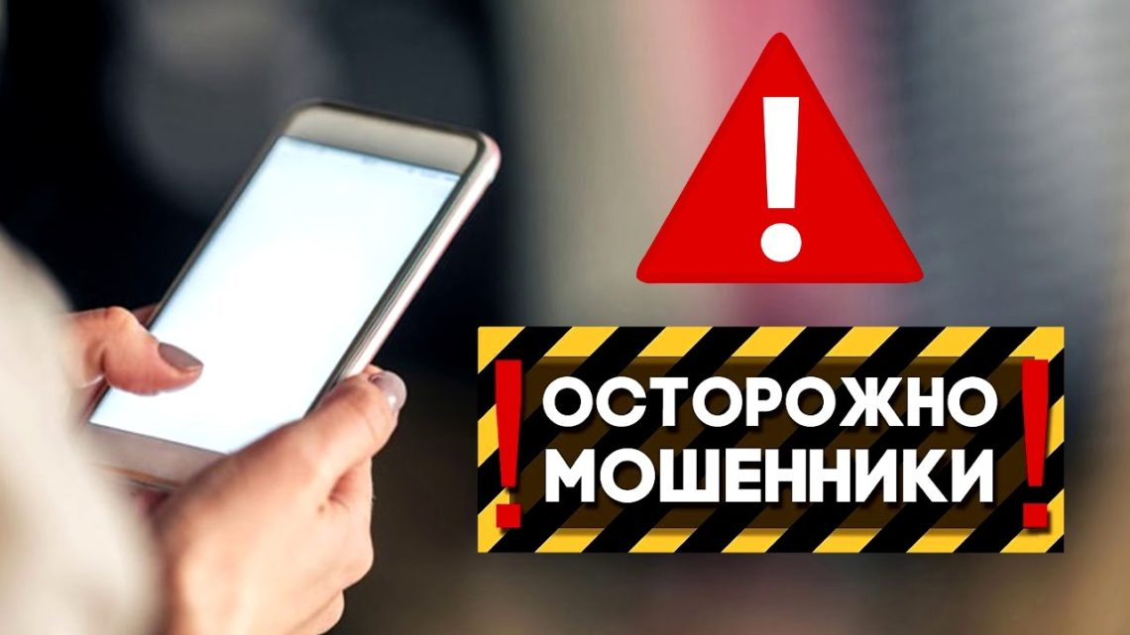

Наиболее распространенные схемы мошенничеств:
- «Ваш родственник совершил ДТП (или иное преступление), чтобы уладить проблемы с законом необходимо заплатить…» (Успокойтесь, перезвоните родным, позвоните 02 и спросите, произошло ли данное происшествие)
- «Вы стали обладателем приза. Для его получения необходимо оплатить налог от суммы выигрыша…» (Не забывайте, что бесплатный сыр бывает только в мышеловке);
- «Вас беспокоит представитель правоохранительного органа (прокуратуры, полиции, судебных приставов иных министерств и ведомств) Вы стали жертвой мошенников и Вам положена денежная компенсация, но для получения необходимо перевести 13% от суммы компенсации на номер счет…» (получить какую-либо компенсацию гражданин может лишь по решению суда, но для этого нужно сначала обратиться в суд с заявлением);
- «Ваша банковская карта заблокирована, и для сохранности денежные средства необходимо перевести на другие счета. (Помните, телефон клиентской службы банка написан на Вашей карте. Звоните только по тому телефону, который указан на вашей карте, или обратитесь в банк);
- «Хотим внести предоплату на счет Вашей банковской карты». Вы продаете или покупаете машину, дом, квартиру, дачу, мебель по объявлению, которое разместили в сети Интернете или в газете. (Помните, банковская карта – Ваш личный сейф, никто не должен знать ее реквизиты, пин-код и трехзначный код на оборотной стороне. Ни в коем случае не сообщайте посторонним код-подтверждение, который пришел на Ваш телефонный номер. Это цифровая комбинация даст мошеннику доступ к Вашему счету, и он сможет расплатиться за свои покупки в Интернет-магазинах Вашими деньгам, или переведет денежные средства на свой счет и обналичит);
- Приходит СМС с текстом «Ваша банковская карта заблокирована», «Денежный платеж прошел…» и указан телефон для получения дополнительной информации. (Помните, телефон «горячей линии» банка написан на Вашей карте. Звоните только по этому номеру или лично обращайтесь в банк. Не забывайте, что «сломанную» карту ни при каких обстоятельствах нельзя «отремонтировать» самостоятельно через банкомат);
- «Я готов вернуть за денежное вознаграждение Ваше утерянное имущество (паспорт, телефон, фотоаппарат, кошелёк, собаку, кошку и проч.). Вам звонит неизвестный и просит сразу перевести деньги на номер его сотового телефона. (Помните, чтобы не стать жертвой аферистов, всегда передавайте деньги лично и лишь после того, как получите свою вещь обратно).
Если Вы стали жертвой преступления, незамедлительно звоните по телефону 02.

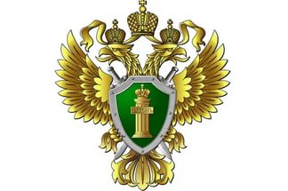
Генеральная прокуратура РФ
Прокуратура Брянской области
Прокуратура Унечского района
г. Унеча, ул. Октябрьская, 3

ПАМЯТКА
«Осторожно мошенники»

